

月度证券投资者信心调查专报

（2022年第10期 总第175期）

中国证券投资者保护基金有限责任公司

2022年11月18日

证券投资者信心指数简介
为了解我国证券投资者在当前经济和市场环境下的投资心理和预期变化，2008年4月，投保基金公司在借鉴国内外投资者信心理论研究和调查工作实践的基础上，自主编制证券投资者信心指数，该指数以投保基金公司证券投资者固定样本库为依托编制，以月度为单位对证券投资者信心进行描述。为提升指数的科学性和代表性，投保基金公司于2021年对指数编制方案进行了修订，自2022年8月起发布修订后指数。
投保基金公司个人和机构投资者固定样本库约1.3万人，通过分层多阶段（PPS）抽样方法从全国范围抽取产生，按照样本属性分布将样本库平均分为12个子样本组，每月邀请其中三组样本填答问卷，12个样本组滚动轮换参与调查。证券投资者信心指数数值介于0-100之间，50为中性值。指数大于50时，表示投资者中持乐观、积极看法的比例大于持悲观、消极看法的比例，投资者信心整体偏向乐观。指数值越高，表示投资者的信心越强。指数小于50时，表示投资者中持乐观、积极看法的比例小于持悲观、消极看法的比例，投资者信心整体偏向悲观。
证券投资者信心指数是依托主观调查数据统计分析生成，鉴于调查方法、统计方式等还存在一定局限性，调查执行中可能存在抽样误差和调查误差，因此指数仍存在优化改进空间，请批评指正。

2022年10月证券投资者信心调查分析报告

投保基金公司自2022年10月24日起，依托公司投资者调查固定样本库开展了本期证券投资者信心调查，调查对象包括3,008名个人投资者和333名机构投资者，共发放调查问卷3,341份。截至2022年10月31日，收回有效问卷2,958份，回收率为88.5%。
调查显示，2022年10月证券投资者信心指数为57.2，环比上升5.0%，结束了连续三个月的回落走势。子指数方面，股票估值指数为65.2，环比下降2.5%，较上月大幅上升后有所回落。大盘乐观指数为59.1，环比上升4.4%，投资者看涨大盘的预期有所回升。大盘反弹指数为57.1，环比上升1.2%，已连续6个月位于偏乐观区间。大盘抗跌指数为59.4，环比上升2.4%，较上月有所回升。买入指数为52.4，环比上升4.2%，结束了4个月的下降走势后有所回升，接近年内均值52.8。股市前景指数为57.6，环比上升9.7%，投资者对未来6个月的中国股市信心增强。

2022年9月、10月证券投资者信心指数比较表
 | 2022年9月 | 2022年10月 | 环比变化
证券投资者信心指数 | 54.5 | 57.2 | 5.0%
股票估值 | 66.9 | 65.2 | -2.5%
大盘乐观 | 56.6 | 59.1 | 4.4%
大盘反弹 | 56.4 | 57.1 | 1.2%
大盘抗跌 | 58.0 | 59.4 | 2.4%
买入指数 | 50.3 | 52.4 | 4.2%
股市前景 | 52.5 | 57.6 | 9.7%

10月证券投资者信心主要呈现以下特点：

一、股票估值指数小幅下降
股票估值指数由上月66.9降至65.2，降幅2.5%，该指数较上月大幅上升后有所回落。其中，认为当前股票价格低于其真实价值或合理投资价值的投资者占37.4%（上月36.9%），认为差不多的投资者占40.2%（上月43.3%），认为当前股票价格高于其真实价值或合理投资价值的投资者占10.6%（上月7.4%），回答“不确定”的投资者占11.8%（上月12.4%）。

2022年10月股票估值指数各板块选项占比
选项 | 主板 | 创业板 | 科创板 | 北交所
太低 | 41.38% | 24.27% | 22.04% | 19.27%
差不多 | 39.72% | 44.29% | 37.42% | 35.43%
太高 | 7.61% | 18.80% | 25.42% | 17.85%
不确定 | 11.29% | 12.64% | 15.11% | 27.45%

二、大盘乐观指数结束连续3个月回落走势
大盘乐观指数由上月56.6升至59.1，升幅4.4%，自2022年6月升至71.0高位后持续走低，于本月结束下降走势。其中，认为大盘主要指数在未来三个月会上涨的投资者占33.2%（上月29.6%），看平的投资者占34.2%（上月35.8%），认为会下跌的投资者占17.7%（上月18.5%），回答“不确定”的投资者占14.9%（上月16.1%）。

2022年10月大盘乐观指数各板块选项占比
选项 | 主板 | 创业板 | 科创板 | 北交所
太低 | 34.42% | 29.41% | 28.43% | 22.28%
差不多 | 34.31% | 34.58% | 31.91% | 31.14%
太高 | 16.63% | 20.82% | 22.85% | 19.84%
不确定 | 14.64% | 15.18% | 16.80% | 26.74%

三、大盘反弹指数有所回升
大盘反弹指数由上月56.4升至57.1，升幅1.2%，该指数较上月有所回升。如果大盘主要指数在未来三个月下跌10%，认为在接下去的三个月再涨回来的可能性“较大”的投资者占37.4%（上月35.0%），认为“可能”的投资者占29.2%（上月32.0%），认为可能性“较小”的投资者占22.3%（上月21.4%），回答“不确定”的投资者占11.1%（上月11.6%）。

2022年10月大盘反弹指数各板块选项占比
选项 | 主板 | 创业板 | 科创板 | 北交所
非常大 | 18.86% | 13.05% | 12.58% | 11.26%
比较大 | 19.71% | 21.53% | 18.83% | 15.52%
可能 | 28.70% | 30.83% | 30.83% | 28.57%
较小 | 14.47% | 15.55% | 17.14% | 16.97%
非常小 | 7.34% | 7.54% | 8.28% | 8.82%
不确定 | 10.92% | 11.49% | 12.34% | 18.86%

四、大盘抗跌指数结束连续4个月下降走势
大盘抗跌指数由上月58.0升至59.4，升幅2.4%，该指数结束了4个月的下降走势后回升。其中，认为大盘主要指数在未来三个月内下跌10%的可能性“较小”的投资者占39.3%（上月36.5%），认为“可能”的投资者占33.4%（上月35.3%），认为存在“较大”可能性的投资者占15.7%（上月16.3%），回答“不确定”的投资者占11.6%（上月11.9%）。

2022年10月大盘抗跌指数各板块选项占比
选项 | 主板 | 创业板 | 科创板 | 北交所
非常大 | 16.63% | 11.66% | 10.58% | 10.45%
比较大 | 24.07% | 23.12% | 22.21% | 19.51%
可能 | 32.56% | 36.48% | 36.27% | 32.83%
较小 | 9.74% | 10.99% | 11.12% | 11.49%
非常小 | 5.54% | 5.92% | 7.03% | 6.59%
不确定 | 11.46% | 11.83% | 12.78% | 19.13%

五、投资者买入指数连续6个月位于偏乐观区间
投资者买入指数由上月50.3升至52.4，升幅4.2%，该指数已连续6个月位于偏乐观区间。其中，在未来三个月内考虑增加投资于股票资金量的投资者占16.0%（上月14.3%），考虑减少的投资者占12.3%（上月13.8%），选择维持现有资金量的投资者占51.4%（上月51.6%），回答“不确定”的投资者占20.3%（上月20.3%）。

六、股市前景指数大幅上升

股市前景指数由上月52.5升至57.6，升幅9.7%，投资者对未来6个月的中国股市信心增强。其中，认为在未来六个月中国股市会上涨的投资者占27.9%（上月23.0%），认为盘整的投资者占38.2%（上月38.9%），认为可能下跌的投资者占15.5%（上月18.9%），回答“不确定”的投资者占18.4%（上月19.2%）。

附件：1. 证券投资者信心指数及其各项子指数图
- 证券投资者信心指数与上证综指走势对比图

附件1：

证券投资者信心指数及其各项子指数图
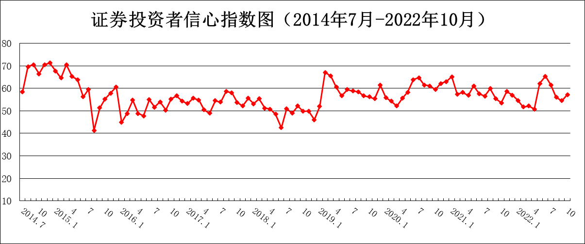
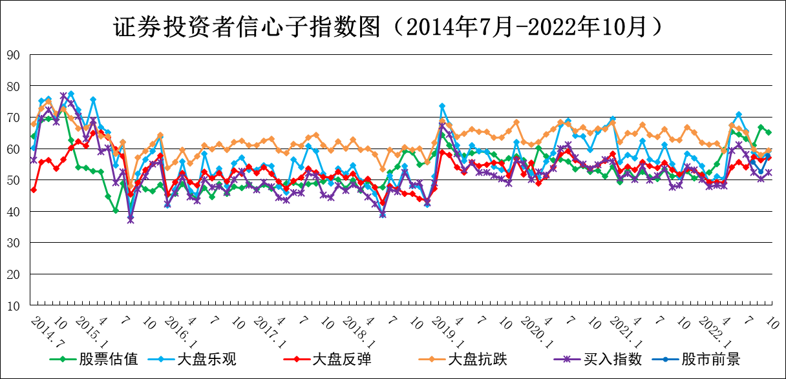
说明：证券投资者信心指数取值范围为[0，100]，50为中性值。

附件2：

证券投资者信心指数与上证综指走势对比图（2008.4—2022.10）
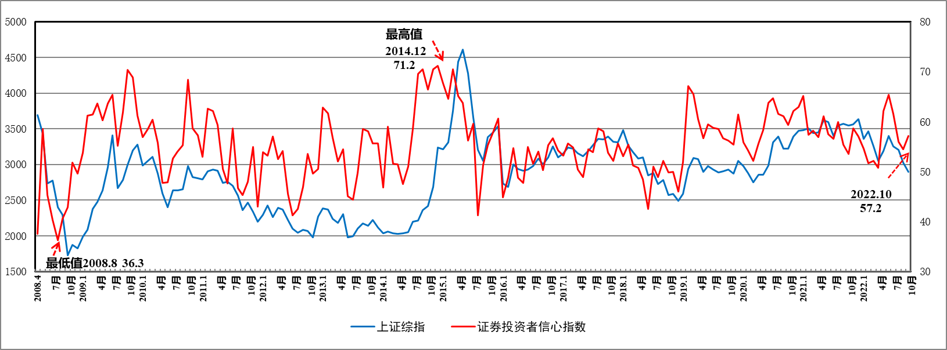

该比例为各板块按自然月最后一个交易日市值加权后的最终比例，本报告二、三、四部分进行了相同处理。

